Académie d'AMIENS Baccalauréat ES - Session 2014 | Epreuve orale de Sciences économiques et sociales (Enseignement de spécialité « ECONOMIE APPROFONDIE » : coefficient 9) | N° du sujet : 14c9-1-21-2
Durée de la préparation : 30 minutes | Le candidat s’appuiera sur les 2 documents pour répondre à la question principale.  Les questions complémentaires 2 et 3 porteront sur l’enseignement de spécialité | Durée de l'interrogation : 20 minutes
Thème de la question principale : Quels sont les fondements du commerce international et de l’internationalisation de la production ?
Question principale (sur 10 points) : Quels sont les avantages attendus et les limites des politiques protectionnistes ?
Questions complémentaires (sur 10 points) :
1) A l’aide des données du document 1, caractérisez l’évolution de l’emploi industriel en France de 1980 à 2011. (4 points)
2) Comment des barrières à l’entrée permettent-elles à des entreprises d’avoir un pouvoir de marché ?
(3 points)
3) Quelles sont les différences entre un système de retraite par répartition et un système de retraite par capitalisation? (3 points)

DOCUMENT 1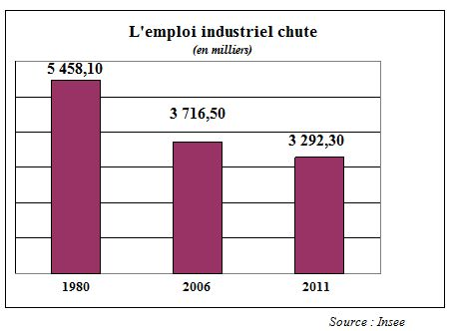

DOCUMENT 2
Toutes les productions sont aujourd'hui internationalement fragmentées. Les éléments d'un produit (un Airbus par exemple) traversent plusieurs pays où ils sont progressivement transformés, avant d'arriver au montage final. Les statisticiens mesurent désormais le commerce mondial non plus seulement en biens mais en valeur ajoutée. La carte industrielle mondiale en est modifiée , les pays qui s'en sortent le mieux sont ceux qui ajoutent le plus de valeur sur leur sol et non pas seulement ceux qui exportent en bout de course. C'est l'effet Apple : la majeure partie de la valeur vient de la conception, de la recherche développement et les composants clefs, et pour le reste, il faut savoir importer des biens et des services intermédiaires de bonne qualité et à bon prix. En clair, indique Martine Durand, de l'OCDE, « la compétitivité d'un pays dépend de plus en plus de son accès aux importations ». Dans ce cadre, « les politiques protectionnistes peuvent avoir une incidence négative sur la position d'un pays ». L'examen montre que la France participe encore très peu aux chaînes de valeur mondiales, hormis ses très grandes entreprises. Autrement dit, la sauvegarde de son industrie passe par plus d'intégration dans la mondialisation et non le contraire.
Source : Eric Le Boucher, Les Echos n° 21569 du 22 Novembre 2013

